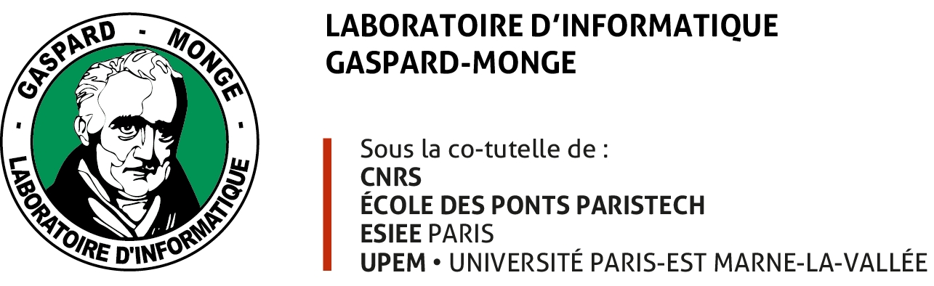
ELECTIONS DES MEMBRES DU CONSEIL DE LABORATOIRE DU LIGM

PROCURATION

Je soussigné(e) :

donne procuration à :

pour le vote (1) :

- du premier tour le vendredi 5 avril 2019
- du second tour le mardi 9 avril 2019
- des deux tours
relatif aux élections des membres du conseil de laboratoire du LIGM à l’université Paris-Est Marne-la-Vallée du mois d’avril 2019.

Le président de la commission électorale Fait à le

Nadime FRANCIS
Président de la commission électorale Signature

NB : deux procurations maximum par électeur
(1) cocher la case correspondante

Formulaire à remettre aux assesseurs le jour du/des votes

